**高二年级化学第8课时《有机物的检验A》学习指南**

学习目标：

1、能根据重点有机物的性质特点和差异确定物质的检验原理。

2、明确结构决定性质，进一步体会有机反应中的断键和成键规律，能进行单一官能团和有干扰因素存在时的检验。

3、能从检验原理、检验试剂、操作步骤及实验现象等方面描述实验方案。

学法指导：

1、写出已经学过的重点有机物的性质，明确有机反应中断键和成键情况。

2、知道典型有机物和官能团的检验方法。

3、学会从实验原理、检验试剂、操作步骤及现象四部分描述实验。

|  |  |  |  |  |
| --- | --- | --- | --- | --- |
| **代表物** | **结构简式** | **所含官能团** | **典型物理性质** | **主要化学性质** |
| **甲烷** |  |  |  |  |
| **乙烯** |  |  |  |  |
| **乙炔** |  |  |  |  |
| **苯** |  |  |  |  |
| **甲苯** |  |  |  |  |
| **溴乙烷** |  |  |  |  |
| **乙醇** |  |  |  |  |
| **苯酚** |  |  |  |  |
| **乙醛** |  |  |  |  |
| **乙酸** |  |  |  |  |
| **乙酸乙酯** |  |  |  |  |
| **甘氨酸** |  |  |  |  |
| **葡萄糖** |  |  |  |  |
| **淀粉** |  |  |  |  |
| **蛋白质** |  |  |  |  |

学习内容：

一、完成下列表格——重点有机物的结构和性质

【课上练习】

1．只用水就能鉴别的一组物质是

|  |  |
| --- | --- |
| A．苯、乙酸、四氯化碳 | B．甲苯、乙醇、乙酸 |
| C．溴苯、乙醇、乙醛 | D．己烷、环己烯、苯 |

2．一种试剂能把乙醇、乙酸、甲酸、葡萄糖溶液区分开来，这种试剂是 。

3．某醛结构简式为(CH3)2C=CHCH2CH2CHO，检验分子中碳碳双键的方法是 。

4．用右图所示装置检验乙烯时不需要除杂的是（ ）

|  |  |  |  |
| --- | --- | --- | --- |
|  | 乙烯的制备 | 试剂X | 试剂Y |
| A | CH3CH2Br与NaOH乙醇溶液共热 | H2O | KMnO4酸性溶液 |
| B | CH3CH2Br与NaOH乙醇溶液共热 | H2O | Br2的CCl4溶液 |
| C | C2H5OH与浓硫酸加热至170℃ | NaOH溶液 | KMnO4酸性溶液 |
| D | C2H5OH与浓硫酸加热至170℃ | NaOH溶液 | Br2的CCl4溶液 |

5．为了检验淀粉水解的产物，设计如下实验方案：

学科网(www.zxxk.com)--教育资源门户，提供试题试卷、教案、课件、教学论文、素材等各类教学资源库下载，还有大量丰富的教学资讯！

请回答下列问题：

（1）试剂1为20%的H2SO4溶液，其作用是 ；

（2）为了检验淀粉是否已完全水解，取少量水解液于试管中，加入 ，出现_____________现象，证明淀粉还有剩余；

（3）若实验过程中没有加入试剂2，而直接加入新制氢氧化铜悬浊液，能否实现实验目的___（填“能”或“否”），若不能，其原因是 。

6．在最新的家用汽车的调查中发现，新车中气体污染主要来源于汽车配件及材料，它们会产生一些有毒的有机物，对其中一种物质A，进行如下实验：

①将9.2g该有机物完全燃烧，生成标况下15.68L的CO2和7.2g水；

②用质谱仪测定其相对分子质量，得如图A所示的质谱图；

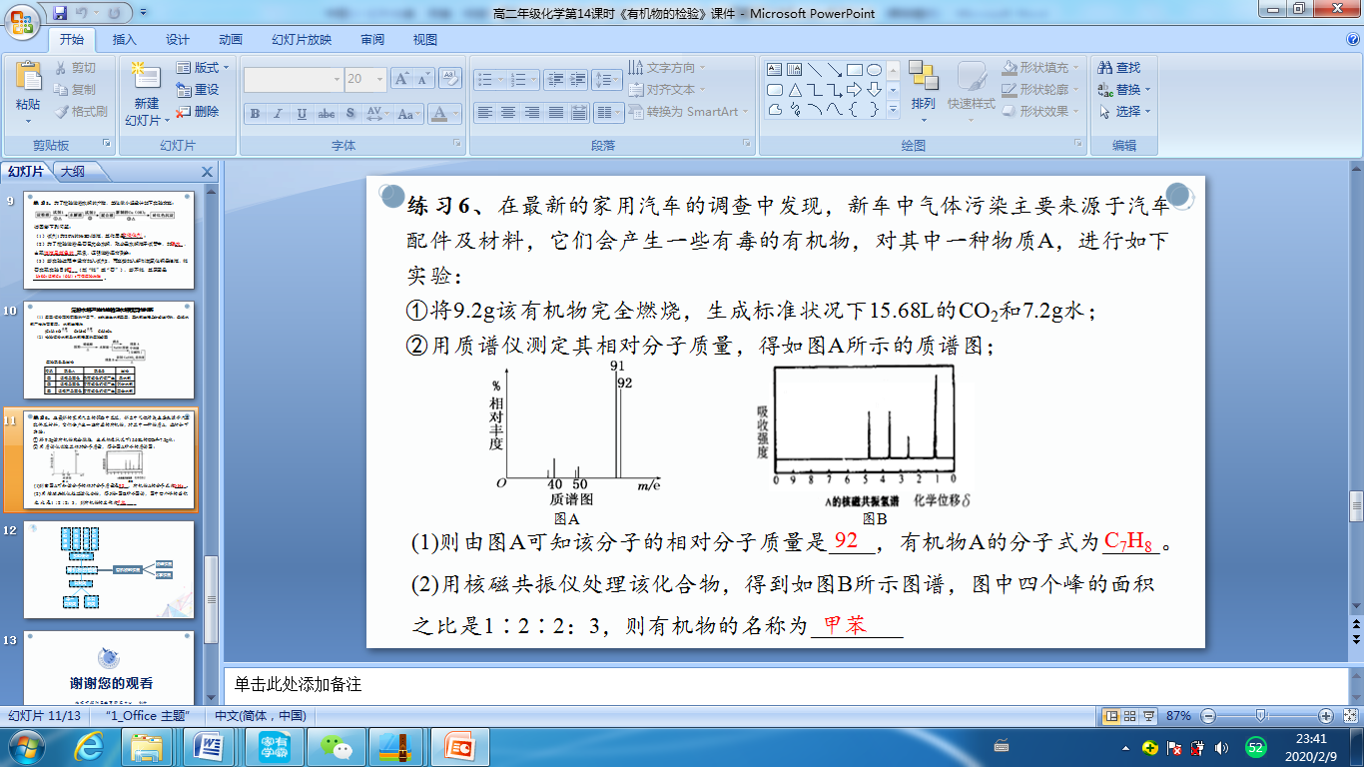

(1)则由图可知该分子的相对分子质量是________，有机物A的分子式为_________。

(2)用核磁共振仪处理该化合物，得到如图B所示图谱，图中四个峰的面积之比是1∶2∶2：3，则有机物的名称为________。